落实教材笔记，夯实学科基础
——初三复习策略实践
初中道德与法治学科新中考已经历第五届了，作为一线教师，在日常教学工作中除了题型研究外，对教材的分析和使用更是重中之重。开卷科目如何帮助学生用好教材是我经常会思考的问题，落实好教材笔记，对学生熟悉教材、掌握教材体系、提升思维能力至关重要。
一、落实教材笔记的重要性
1.加深对教材的认识和理解
教材是按照课程标准精心编排的，涵盖了初中道法学科的基础知识和核心内容，以单元、章节为结构，将复杂的知识体系分解成一个个具体的知识点，便于学生逐步学习和理解。通过做笔记、对教材核心关键词的圈划，学生能够在熟悉教材基本学科内容的同时，更加深入地理解教材中的重难点，为系统理清单元逻辑、教材体系等打下坚实基础。
2.便于复习，提高答题能力
学生在中考复习阶段时间非常有限，留给道法学科的时间更是少之又少，教材是道法中考最重要的复习资料，清晰的笔记、关键词圈划等可以帮助学生迅速找到学科内容，便于学生利用碎片化的时间，提高复习效率；在开卷考试中，考生需要在有限的时间内迅速找到教材内容，并准确运用相关学科知识来解答问题，笔记越清晰，定位越准，越能节省时间，从而提高答题速度和准确性。
3.掌握学习方法，培养思维能力
开卷考试要求学生在考试过程中能够独立运用教材和其他资料获取知识、分析和解决问题，这些能力是需要在日常学习中逐渐培养的，教师上课时教授的方法其实是给学生做样板，帮助学生学会对所学内容进行筛选、提炼和总结，这有助于培养学生的分析和归纳能力。
二、落实教材笔记的操作方法
1.新课讲授阶段
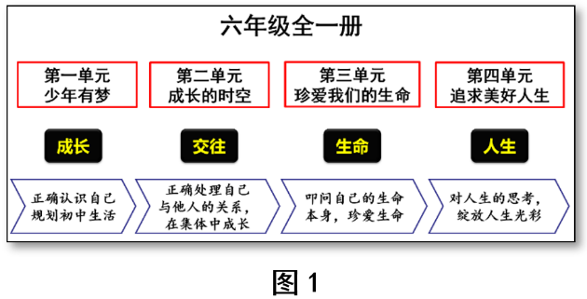
对于教材的理解程度往往能够直接影响答题准确性，在新课讲授阶段，对教材的分析则更为重要。
我们需要把教材逻辑理清，在学生接触到一本新教材时，可以让学生在目录上记录每个单元的核心意义，明确教材整体结构，理解单元设计、教材编排意图（如图1）；
在每一课的新课讲授时，需要建立层次分明的笔记结构，可以通过章节标题、小节标题、段落标题等方式来划分不同的层次，同时，在准备课件时，利用统一的模板（如图2），能够让学生立马明确学习任务——圈划笔记，提升课堂效率；每一个单元结束之后，我会把每个单元整体知识体系再做归纳（如图3），一方面让学生核对笔记是否有缺漏，另一方面学生能够更直观、更清晰地复习一个单元的内容。
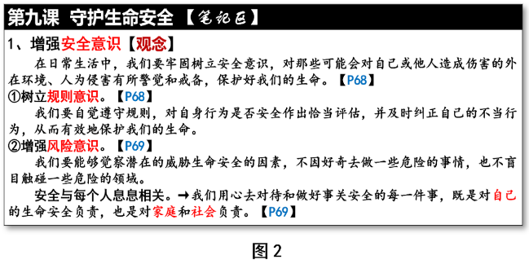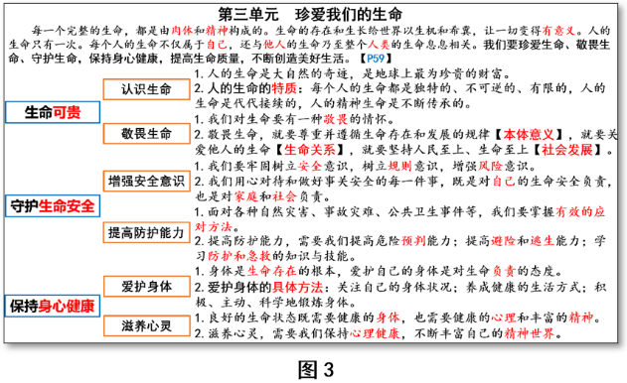
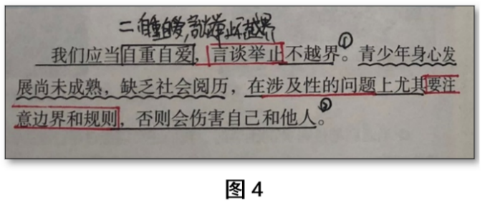
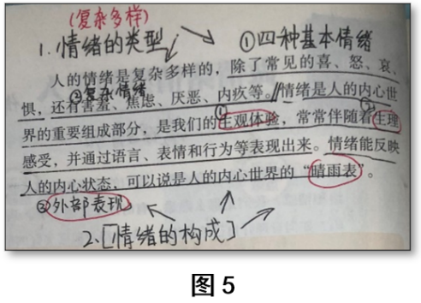
作为开卷学科，没必要让学生准备专门的笔记本，对教材内容的圈划就更是基本要求了，通过提炼和突出重点、难点、易错点等，能够清晰地理解、找准知识内容。为了快速识别笔记内容，可以建立一套自己的标记符号系统，例如，用不同颜色的笔来区分不同类型的信息；用下划线、波浪线、圆圈等标记关键词或重要句子；用箭头、方框等连接相关知识点或表示逻辑关系……（如图4）同时，可以充分利用教材中的空白区域和页边来做笔记，例如，在章节标题旁边写下该章节的主要观点或框架；在重要段落旁边写下自己的理解或疑问；在页边空白处列出关键词或要点等。（如图5）

2.复习阶段
教材笔记不是一次性的工作，而是一个持续的过程。
在复习阶段，随着教材内容的不断增加，学生需要对整本教材有整体的把握，我们除了会在课堂上以单元为板块进行复习之外，教材目录的使用也尤为重要，尤其当六册教材同时使用时，对于教材的熟悉程度往往能够直接影响答题速度。不论是老教材，还是六七年级新教材，目录页均呈现的只有单元标题、课题和框题，对于老教材来说，小标题（黑体字单独呈现部分）往往未出现在目录页中，而小标题作为教材内容提炼，能够很好地引导学生找到学科内容，再加上有些试题在命题时，便会用小标题设问，如：从“**角度”，结合材料分析问题……因此，对于目录页的扩展就显得尤为重要。
在具体操作中（如图6），我们会要求学生从两方面来完善目录，一方面，将小标题及对应页数誊写到目录页中，方便在遇到相关角度问题时，能够做到精准定位，节省时间；另一方面，我们也协助学生一同进行内容关键词的归纳，把教材内容中的核心关键词进行提炼，并同时落实到教材目录页中，做到明确各教材、各单元内容的关键点一目了然。
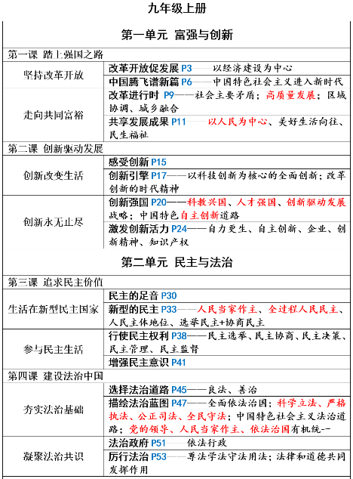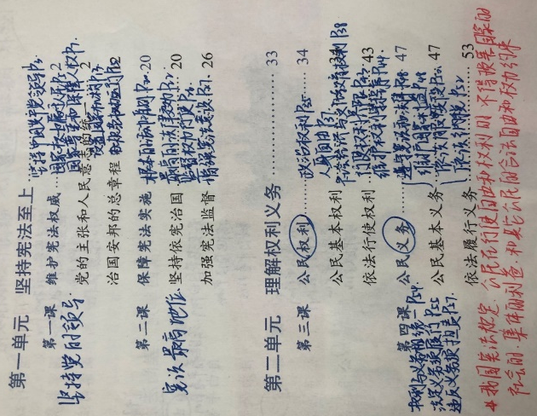
图6
三、落实教材笔记的一些思考
由于道法学科的课时安排等客观原因，学生可能初中四年会经历好几位道法老师，而不同的教师如果对于笔记的具体要求不统一的话，不仅学生容易混乱，而且也能难道到上文所提到的效果。因此，在备课组活动、教研组建设过程中，我认为也需要更加细致地落实学生笔记的要求，最好能够做到教研组的统一，这样便能保证学生整体的效果，也为未来复习、中考打下坚实的基础。
在日常教学工作中，我会发现学生往往开学初期笔记落实最为到位，但到后期容易忽视、缺漏。因此，教师需要对学生的笔记进行不定期抽查和定期的检查，并且制定一定的激励措施，提升学生的积极性，保障学生笔记的完整性。平时上课时，教师可以让课代表协助进行不定期的抽查，对学生情况进行反馈，再让笔记不完善的学生进行及时补充；每个学期末，由教师亲自对所有学生的教材进行检查，尤其关注课堂专注度不够的学生，争取做到讲授一本教材、完善一本教材的笔记。
初中道法学科教材的使用对于学生的学习和备考都具有重要的意义，我们也在不断随着学生学情的变化做着尝试和调整，以期望帮助学生更好地掌握知识、提高学习效率、提升学科素养。

上海市西南模范中学 沈嘉怡

